**Especificación de Caso de Uso: Comprar Confitería**

**Versión 4.0**

Contenido

1. Breve descripción 3

2. Actores 3

3. Flujo de Eventos 3

3.1 Flujo Básico 3

3.2 Flujos Alternativos 4

4. Precondiciones 4

5. Post condiciones 4

6. Puntos de Extensión 4

7. Requerimientos Especiales 4

8. Prototipo 5

6

9. Diagrama de Clase 8

10. Diagrama de Secuencia 9

10.1 Flujo básico 9

**ESPECIFICACIÓN DE CASO DE USO:** Comprar Confitería

# Breve descripción

El caso de uso permite al usuario comprar, de forma independiente, o adicionar confitería a la compra de su boleto desde la web de cinepapaya.

# Actores

Cliente

# Flujo de Eventos

## Flujo Básico

1. El caso de uso comienza cuando el cliente solicita “Comprar Confitería” en la interfaz “Selección de Función”
2. El sistema muestra la interfaz “**Proceso de Compra de Confitería – Cantidad de Productos**” con los siguientes campos:

**Foto:** Imagen de la confitería y/o combo

**Descripción:** Descripción explicativa de la confitería y/o combos

**Precio:** Precio de la confitería y/o combo

**Cantidad:** Cantidad deseada de cada producto, ingresada por el usuario

**Subtotal:** Calculo de la cantidad multiplicado por el precio de la confitería

Además se tiene las opciones: cancelar y siguiente

1. El cliente selecciona uno o más productos diferentes
2. El sistema calcula el monto total de la compra.
3. Si el usuario tiene una usuario y contraseña en cinepapaya
4. El sistema muestra la interfaz “**Proceso de Compra de Confitería – Ingresar Datos Personale**s” si el cliente es “Usuario de Cinepapaya” con los siguientes campos:

**Correo**: Correo electrónico del usuario

**Contraseña**: Contraseña del usuario

Además de la opción iniciar Sesión y cancelar

1. El cliente selecciona Iniciar Sesión
2. El sistema muestra la interfaz “**Proceso de Compra de Confitería – Método de Pago**” con los siguientes campos:

**Tarjeta de crédito:** Muestra las opciones o tipos de tarjetas disponibles para el pago

**Pago PayPal:** Muestra un medio de pago más seguro y sencillo

Además se tiene las opciones cancelar y siguiente

1. El cliente selecciona el medio de pago que desea utilizar
2. El cliente selecciona “Siguiente”
3. El sistema muestra la interfaz **“Proceso de Compra de Confitería - Resumen de Compra”** con los siguientes campos:

**Datos del cliente:** (Solo lectura) Nombres, apellidos y correo de facturación

**Productos:** (Solo lectura) Nombre, descripción, cantidad, precio unitario y comisión online y total a pagar

**Datos de la Función:** (Solo lectura) Local, Modo de Exhibición, Hora de la función, Fecha de función y Correo de Facturación.

**Información de pago:** Número de Tarjeta (ingresado por cliente), tipo de tarjeta, cvc (ingresado por cliente), fecha de vencimiento.

**Términos y condiciones:** Las cuales el cliente puede leer y aceptar

Además de las opciones Cancelar y Realizar pago

1. El Procesador de pagos valida información de tarjeta
2. El cliente selecciona “Realizar Pago”
3. El sistema genera un numero de ticket
4. El sistema registra la compra del cliente
5. El sistema muestra mensaje “Compra Satisfactoria”
6. El sistema envía ticket y el detalle de la compra al correo del cliente.

## Flujos Alternativos

**2.1. Pedido Insuficiente**

El sistema muestra el MSG: “Ingrese como mínimo una unidad por producto” y retorna al paso 2.

**6.1 Cliente no registrado**

El usuario puede realizar su compra ingresando como cliente invitado, llenando los campos: nombre, apellidos y correo y continuar con el paso 8

**6.2. Cliente no encontrado**

El sistema muestra el MSG: “Usuario o Contraseña Incorrectos” y retorna al paso 6.

**8.1 Cliente no selecciona Medio de Pago**

El sistema muestra el MSG: “Selecciona un medio de Pago” y retorna al paso 9.

**11.1 Número de tarjeta No valido**

El sistema muestra el MSG: “Ingrese número de tarjeta valido” y retorna al paso 9.

**11.2 Saldo insuficiente**

El sistema mostrara el MSG: “Saldo insuficiente” y retornara al paso 9

**14.1 compra no registrada**

El sistema mostrara el MSG: “Compra no Registrada” y retorna al paso 11.

**15.1 Imprimir ticket**

El sistema mostrara la opción de imprimir el ticket en formato pdf.

# Precondiciones

No aplica

# Post condiciones

5.1. En el sistema quedara registrado el pedido del cliente.

5.2. El sistema enviara el pedido al cine y se volverá a actualizar la confitería.

5.3. En el sistema quedara registrado el pago del ticket de confitería.

5.4. El cliente obtendrá el ticket de su compra.

.

# Puntos de Extensión

En el punto 6 del flujo básico el sistema extiende al caso de uso Buscar Cliente

# Requerimientos Especiales

No Aplica.

# Prototipo

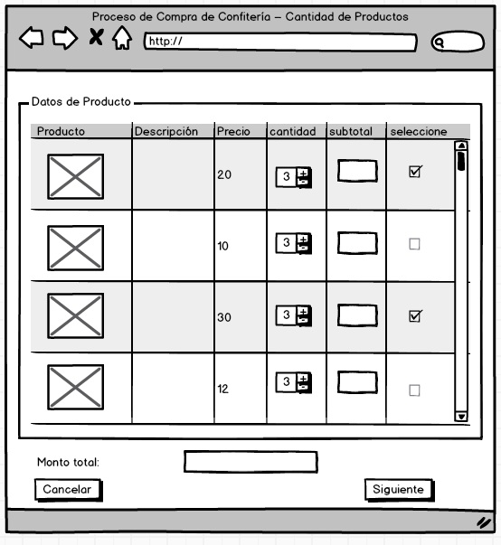

# C:\Users\amd\Desktop\ARMANDO 2\SOFWARE 2\PROCESO DE COMPRA BOLETOS 1.jpg\compra confi2.jpg

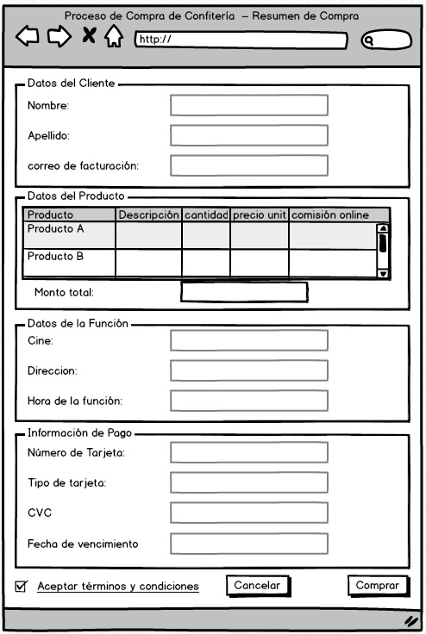

# Diagrama de Clase

# Diagrama de Secuencia

## Flujo básico